Автор:Горянський І.

Группа:1.КІТ101.8б

Лабораторна робота № 6

## Серіалізація/десеріалізація об’єктів. Бібліотека класів користувача

**1. ЗАВДАННЯ ДО РОБОТИ**

**Загальне завдання:**.

1. Реалізувати і продемонструвати тривале зберігання/відновлення [раніше розробленого контейнера](https://oop-khpi.github.io/" \l "task_05) за допомогою [серіалізації/десеріалізації](https://docs.oracle.com/javase/8/docs/technotes/guides/serialization/index.html).
2. Обмінятися відкомпільованим (без початкового коду) службовим класом (Utility Class) рішення задачі [л.р. №3](https://oop-khpi.github.io/" \l "task_03_app) з іншим студентом (визначає викладач).
3. Продемонструвати послідовну та вибіркову обробку елементів розробленого контейнера за допомогою власного і отриманого за обміном службового класу.
4. Реалізувати та продемонструвати порівняння, сортування та пошук елементів у контейнері.
5. Розробити консольну програму та забезпечити діалоговий режим роботи з користувачем для демонстрації та тестування рішення.
   1. **Опис змінних:**

**container Mycontainer = new container();**оголошення контейнеру

**String str2 = null;**змінна для запису даних в неї

**int** loop = 1; змінна для роботи з кейсами

**private** **static** **int** *size* = 0;змінна розміру масиву

**private** **static** String[] *mass* = **new** String[*size*];оголошення масиву

**static** String *str*; змінна для переводу масиву в строку

Текст програми:

**package** ua.khpi.oop.gorianckiy06;

**import** java.util.Arrays;

**import** java.util.Scanner;

**import** java.io.File;

**import** java.io.IOException;

**import** java.io.PrintWriter;

**import** java.io.BufferedReader;

**import** java.io.FileReader;

**public** **class** container {

**public** **void** ChooseMenu() {

System.***out***.println("Choose what do you want to do: ");

System.***out***.println("1.Data entry");

System.***out***.println("2.Data out");

System.***out***.println("3.Solution");

System.***out***.println("4.Solution");

System.***out***.println("5.Array size");

System.***out***.println("6.Contains");

System.***out***.println("7.Contains");

System.***out***.println("8.Remove elements");

System.***out***.println("9.Clear");

System.***out***.println("10.ClassIterator");

System.***out***.println("11.Add to File");

System.***out***.println("12.Out from File");

System.***out***.println("13.ChooseMenuLabOtherStud");

System.***out***.println("14.Comparasion");

System.***out***.println("15.Sort");

System.***out***.println("16.Search");

System.***out***.println("17.Exit from the program");

}

**public** **void** ChooseMenuLabOtherStud() {

System.***out***.println("Choose what do you want to do: ");

System.***out***.println("1. Create string");

System.***out***.println("2. Show string");

System.***out***.println("3. Sorting alphabetically");

System.***out***.println("4. Sort by length");

System.***out***.println("5. Delete string");

System.***out***.println("0. The End");

System.***out***.print("Write:");

}

**private** **static** **int** *size* = 0;

**private** **static** String[] *mass* = **new** String[*size*];

**static** String *str*;

**public** **void** Clear() {

**for**(**int** i =0;i<*mass*.length;i++) {

*mass*[i] = **null**;

}

**for**(String i :*mass*) {

System.***out***.print(i+ " ");

}

System.***out***.println();

}

**public** **void** out() {

System.***out***.print("Array:");

**for**(String i :*mass*) {

System.***out***.print(i+ " ");

}

System.***out***.println();

}

**public** **void** add(String strnew) {

**if** (*mass*.length == 0) {

*mass* = **new** String[*mass*.length+1];

*mass*[*mass*.length-1] = strnew;

} **else** {

String[] newMass = Arrays.*copyOf*(*mass*, *mass*.length+1);

newMass[*mass*.length] = strnew;

*mass* = Arrays.*copyOf*(newMass, newMass.length);

}

}

**public** String func() {

System.***out***.println("Enter your string: ");

Scanner scan = **new** Scanner(System.***in***);

String str1 = scan.next();

System.***out***.println("Enter your number: ");

Scanner n = **new** Scanner(System.***in***);

**int** k = n.nextInt();

**char**[] strtoChar = str1.toCharArray();

**if**(k>strtoChar.length) {

System.***out***.println("Number > str.length");

}**else** {

**for**(**int** i =k-1;i< strtoChar.length;i+=k) {

strtoChar[i] = '$';

}

}

String str = **new** String(strtoChar);

str.toString();

add(str);

**return** str;

}

**public** String toString () {

// String str = mass.toString();

//

// System.out.println(str);

StringBuilder strbuild = **new** StringBuilder();

**for**(**int** i =0;i<*mass*.length;i++) {

strbuild.append(*mass*[i]);

strbuild.append(" ");

}

*str* = strbuild.toString();

System.***out***.print("Array after StringBuilder :");

**for**(**int** i =0;i<1;i++) {

System.***out***.print(*str*);

}

System.***out***.println();

**return** **null**;

}

**public** **void** remove() {

Scanner num = **new** Scanner(System.***in***);

**int** curnum = num.nextInt();

*size* = *mass*.length;

String[] newmass = **new** String[*mass*.length-1];

**int** j = 0;

**for** (**int** i = 0; i < *size*; i++) {

**if**(i == curnum) {

**continue**;

} **else** {

newmass[j++] = *mass*[i];

}

}

*mass* = Arrays.*copyOf*(newmass,newmass.length);

System.***out***.print("Array:");

**for**(String i:newmass) {

System.***out***.print(i+ " ");

}

System.***out***.println();

}

**public** Object[] toArray(String[]mass) {

**if**(mass == **null**) {

**return** **null**;

}

**return** Arrays.*copyOf*(mass,mass.length);

}

**public** **int** size() {

System.***out***.println("Count of elements = " + *mass*.length);

**return** *mass*.length;

}

**public** **boolean** contains() {

Scanner elem = **new** Scanner(System.***in***);

String el = elem.next();

**boolean** st = **false**;

**for**(**int** i =0;i<*mass*.length;i++) {

**if**(*mass*[i].equals(el)) {

st = **true**;

}

}

**return** st;

}

**public** **boolean** containsAll(String str1,String str2,String str3) {

**boolean** res = **false**;

**for**(**int** j=0;j<1;j++) {

**for**(**int** i =0;i<*mass*.length;i++) {

**if**(*mass*[i] == str1 || *mass*[i] == str2 || *mass*[i]==str3) {

res = **true**;

}

}

}

**return** res;

}

**public** **void** toFile() {

**try** {

File file =**new** File("NewFile.txt");

**if**(!file.exists())

file.createNewFile();

PrintWriter pw = **new** PrintWriter(file);

pw.println(*str*);

pw.close();

} **catch**(IOException ex) {

System.***out***.print("Error" + ex);

}

}

**public** **void** fromFile() {

BufferedReader br = **null**;

**try** {

br = **new** BufferedReader(**new** FileReader("NewFile.txt"));

String Line;

**while**((Line = br.readLine())!=**null**) {

System.***out***.println(Line);

}

} **catch** (IOException e) {

System.***out***.println("Error " + e);

}**finally**{

**try** {

br.close();

} **catch** (IOException e) {

System.***out***.println("Error " + e);

}

}

}

**public** **void** comparasion() {

Scanner scan = **new** Scanner(System.***in***);

**int** num = scan.nextInt();

**int** num2= scan.nextInt();

**if**(*mass*.length < 2) {

System.***out***.print("Error.Array size <2");

}**else** {

**for**(**int** i=0;i<*mass*.length;i++) {

**if**(*mass*[num].equals(*mass*[num2])) {

System.***out***.print(**true**);

}**else** {

System.***out***.print(**false**);

}

}

}

}

**static** String Alphabeticalsort() {

Arrays.*sort*(*mass*);

System.***out***.println("Successfully");

**for**(String i :*mass*) {

System.***out***.print(i+ " ");

}

System.***out***.println();

**return** **null**;

}

**public** **void** Found() {

Scanner scan = **new** Scanner(System.***in***);

**for**(**int** i=0;i<*mass*.length;i++) {

System.***out***.print(*mass*[scan.nextInt()]);

**break**;

}

}

**public** **void** Iterator (){

ArrayContainer arrayContainer = **new** ArrayContainer();

Iterator iterator =arrayContainer.getIterator();

**while**(iterator.hasNext()) {

System.***out***.print((String)iterator.next());

}

System.***out***.println(" ");

System.***out***.print(iterator.remove());

}

**interface** Iterator{

**boolean** hasNext();

Object remove();

Object next();

}

**interface** Container{

Iterator getIterator();

}

**class** ArrayContainer **implements** Container{

String[] array = {"Ivan","Horianckiy","18"};

@Override

**public** Iterator getIterator() {

**return** **new** ArrayIterator();

}

**private** **class** ArrayIterator **implements** Iterator{

**int** index = 0;

@Override

**public** **boolean** hasNext() {

**return** (index < array.length) ? **true** : **false**;

}

@Override

**public** Object next() {

**if**(hasNext()) {

**return** array[index++];

}

**return** **null**;

}

@Override

**public** Object remove() {

**int** temp = index;

**for**(**int** i = index;i<array.length;i++) {

array[temp++] =array[i+1];

}

**return** **null**;

}

}

}

}

**package** ua.khpi.oop.gorianckiy06;

**import** java.util.Arrays;

**import** java.util.Scanner;

**import** java.io.File;

**import** java.io.IOException;

**import** java.io.PrintWriter;

**import** java.io.BufferedReader;

**import** java.io.FileReader;

**public** **class** container {

**public** **void** ChooseMenu() {

System.***out***.println("Choose what do you want to do: ");

System.***out***.println("1.Data entry");

System.***out***.println("2.Data out");

System.***out***.println("3.Solution");

System.***out***.println("4.Solution");

System.***out***.println("5.Array size");

System.***out***.println("6.Contains");

System.***out***.println("7.Contains");

System.***out***.println("8.Remove elements");

System.***out***.println("9.Clear");

System.***out***.println("10.ClassIterator");

System.***out***.println("11.Add to File");

System.***out***.println("12.Out from File");

System.***out***.println("13.ChooseMenuLabOtherStud");

System.***out***.println("14.Comparasion");

System.***out***.println("15.Sort");

System.***out***.println("16.Search");

System.***out***.println("17.Exit from the program");

}

**public** **void** ChooseMenuLabOtherStud() {

System.***out***.println("Choose what do you want to do: ");

System.***out***.println("1. Create string");

System.***out***.println("2. Show string");

System.***out***.println("3. Sorting alphabetically");

System.***out***.println("4. Sort by length");

System.***out***.println("5. Delete string");

System.***out***.println("0. The End");

System.***out***.print("Write:");

}

**private** **static** **int** *size* = 0;

**private** **static** String[] *mass* = **new** String[*size*];

**static** String *str*;

**public** **void** Clear() {

**for**(**int** i =0;i<*mass*.length;i++) {

*mass*[i] = **null**;

}

**for**(String i :*mass*) {

System.***out***.print(i+ " ");

}

System.***out***.println();

}

**public** **void** out() {

System.***out***.print("Array:");

**for**(String i :*mass*) {

System.***out***.print(i+ " ");

}

System.***out***.println();

}

**public** **void** add(String strnew) {

**if** (*mass*.length == 0) {

*mass* = **new** String[*mass*.length+1];

*mass*[*mass*.length-1] = strnew;

} **else** {

String[] newMass = Arrays.*copyOf*(*mass*, *mass*.length+1);

newMass[*mass*.length] = strnew;

*mass* = Arrays.*copyOf*(newMass, newMass.length);

}

}

**public** String func() {

System.***out***.println("Enter your string: ");

Scanner scan = **new** Scanner(System.***in***);

String str1 = scan.next();

System.***out***.println("Enter your number: ");

Scanner n = **new** Scanner(System.***in***);

**int** k = n.nextInt();

**char**[] strtoChar = str1.toCharArray();

**if**(k>strtoChar.length) {

System.***out***.println("Number > str.length");

}**else** {

**for**(**int** i =k-1;i< strtoChar.length;i+=k) {

strtoChar[i] = '$';

}

}

String str = **new** String(strtoChar);

str.toString();

add(str);

**return** str;

}

**public** String toString () {

// String str = mass.toString();

//

// System.out.println(str);

StringBuilder strbuild = **new** StringBuilder();

**for**(**int** i =0;i<*mass*.length;i++) {

strbuild.append(*mass*[i]);

strbuild.append(" ");

}

*str* = strbuild.toString();

System.***out***.print("Array after StringBuilder :");

**for**(**int** i =0;i<1;i++) {

System.***out***.print(*str*);

}

System.***out***.println();

**return** **null**;

}

**public** **void** remove() {

Scanner num = **new** Scanner(System.***in***);

**int** curnum = num.nextInt();

*size* = *mass*.length;

String[] newmass = **new** String[*mass*.length-1];

**int** j = 0;

**for** (**int** i = 0; i < *size*; i++) {

**if**(i == curnum) {

**continue**;

} **else** {

newmass[j++] = *mass*[i];

}

}

*mass* = Arrays.*copyOf*(newmass,newmass.length);

System.***out***.print("Array:");

**for**(String i:newmass) {

System.***out***.print(i+ " ");

}

System.***out***.println();

}

**public** Object[] toArray(String[]mass) {

**if**(mass == **null**) {

**return** **null**;

}

**return** Arrays.*copyOf*(mass,mass.length);

}

**public** **int** size() {

System.***out***.println("Count of elements = " + *mass*.length);

**return** *mass*.length;

}

**public** **boolean** contains() {

Scanner elem = **new** Scanner(System.***in***);

String el = elem.next();

**boolean** st = **false**;

**for**(**int** i =0;i<*mass*.length;i++) {

**if**(*mass*[i].equals(el)) {

st = **true**;

}

}

**return** st;

}

**public** **boolean** containsAll(String str1,String str2,String str3) {

**boolean** res = **false**;

**for**(**int** j=0;j<1;j++) {

**for**(**int** i =0;i<*mass*.length;i++) {

**if**(*mass*[i] == str1 || *mass*[i] == str2 || *mass*[i]==str3) {

res = **true**;

}

}

}

**return** res;

}

**public** **void** toFile() {

**try** {

File file =**new** File("NewFile.txt");

**if**(!file.exists())

file.createNewFile();

PrintWriter pw = **new** PrintWriter(file);

pw.println(*str*);

pw.close();

} **catch**(IOException ex) {

System.***out***.print("Error" + ex);

}

}

**public** **void** fromFile() {

BufferedReader br = **null**;

**try** {

br = **new** BufferedReader(**new** FileReader("NewFile.txt"));

String Line;

**while**((Line = br.readLine())!=**null**) {

System.***out***.println(Line);

}

} **catch** (IOException e) {

System.***out***.println("Error " + e);

}**finally**{

**try** {

br.close();

} **catch** (IOException e) {

System.***out***.println("Error " + e);

}

}

}

**public** **void** comparasion() {

Scanner scan = **new** Scanner(System.***in***);

**int** num = scan.nextInt();

**int** num2= scan.nextInt();

**if**(*mass*.length < 2) {

System.***out***.print("Error.Array size <2");

}**else** {

**for**(**int** i=0;i<*mass*.length;i++) {

**if**(*mass*[num].equals(*mass*[num2])) {

System.***out***.print(**true**);

}**else** {

System.***out***.print(**false**);

}

}

}

}

**static** String Alphabeticalsort() {

Arrays.*sort*(*mass*);

System.***out***.println("Successfully");

**for**(String i :*mass*) {

System.***out***.print(i+ " ");

}

System.***out***.println();

**return** **null**;

}

**public** **void** Found() {

Scanner scan = **new** Scanner(System.***in***);

**for**(**int** i=0;i<*mass*.length;i++) {

System.***out***.print(*mass*[scan.nextInt()]);

**break**;

}

}

**public** **void** Iterator (){

ArrayContainer arrayContainer = **new** ArrayContainer();

Iterator iterator =arrayContainer.getIterator();

**while**(iterator.hasNext()) {

System.***out***.print((String)iterator.next());

}

System.***out***.println(" ");

System.***out***.print(iterator.remove());

}

**interface** Iterator{

**boolean** hasNext();

Object remove();

Object next();

}

**interface** Container{

Iterator getIterator();

}

**class** ArrayContainer **implements** Container{

String[] array = {"Ivan","Horianckiy","18"};

@Override

**public** Iterator getIterator() {

**return** **new** ArrayIterator();

}

**private** **class** ArrayIterator **implements** Iterator{

**int** index = 0;

@Override

**public** **boolean** hasNext() {

**return** (index < array.length) ? **true** : **false**;

}

@Override

**public** Object next() {

**if**(hasNext()) {

**return** array[index++];

}

**return** **null**;

}

@Override

**public** Object remove() {

**int** temp = index;

**for**(**int** i = index;i<array.length;i++) {

array[temp++] =array[i+1];

}

**return** **null**;

}

}

}

}

**package** ua.khpi.oop.gorianckiy06;

**import** java.util.Comparator;

**public** **class** StringLengthSort **implements** Comparator<String> {

/\*\*

\* **@param** o1 - first string.

\* **@param** o2 - second string.

\* **@return**

\*/

@Override

**public** **int** compare(**final** String o1, **final** String o2) {

**if** (o1.length() > o2.length()) {

**return** 1;

} **else** {

**if** (o1.length() < o2.length()) {

**return** -1;

} **else** {

**return** 0;

}

}

}

}

**package** ua.khpi.oop.gorianckiy06;

**import** java.util.Scanner;

**public** **class** Main {

**public** **static** **void** main(String []args) {

container Mycontainer = **new** container();

String str2 = **null**;

**int** loop = 1;

**while**(loop == 1) {

Mycontainer.ChooseMenu();

Scanner ch = **new** Scanner(System.***in***);

**int** choose =ch.nextInt();

**switch**(choose) {

**case** 1:

Scanner st1 = **new** Scanner(System.***in***);

String str = st1.next();

Mycontainer.add(str);

**break**;

**case** 2:

Mycontainer.out();

**break**;

**case** 3:

Mycontainer.func();

**break**;

**case** 4:

Mycontainer.toString();

**break**;

**case** 5:

Mycontainer.size();

**break**;

**case** 6:

System.***out***.print(Mycontainer.contains());

System.***out***.println();

**break**;

**case** 7:

Mycontainer.containsAll("s","hey","T");

System.***out***.println();

**break**;

**case** 8:

Mycontainer.remove();

**break**;

**case** 9:

Mycontainer.Clear();

**break**;

**case** 10:

Mycontainer.Iterator();

**case** 11:

// Scanner sc = new Scanner(System.in);

// String str1 = sc.next();

Mycontainer.toFile();

**break**;

**case** 12:

Mycontainer.fromFile();

**break**;

**case** 13:

**while**(loop == 1) {

Mycontainer.ChooseMenuLabOtherStud();

**int** choose1 =ch.nextInt();

**switch**(choose1) {

**case** 1:

str2 = Functions.*initializeStr*();

**break**;

**case** 2:

Functions.*showString*(str2);

**break**;

**case** 3:

System.***out***.print(Functions.*sortAlphabetical*(str2));

**break**;

**case** 4:

System.***out***.print(Functions.*sortByLength*(str2));

**break**;

**case** 6:

loop = 0;

**break**;

}

}

**case** 14:

Mycontainer.comparasion();

**break**;

**case** 15:

container.*Alphabeticalsort*();

**case** 16:

Mycontainer.Found();

System.***out***.println();

**break**;

**case** 17:

loop = 0;

**break**;

}

}

}

}

2.Діаграми

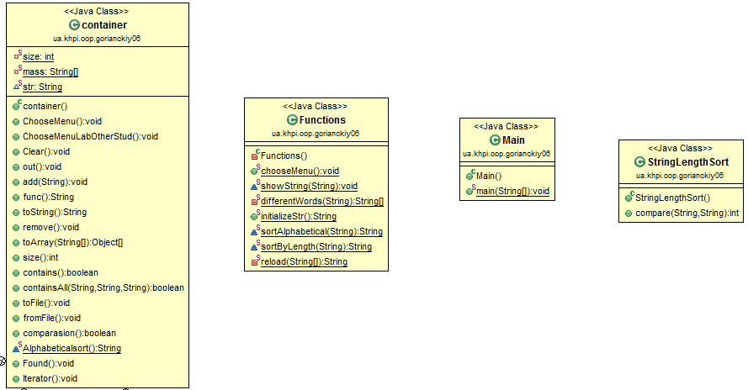

Рисунок 1

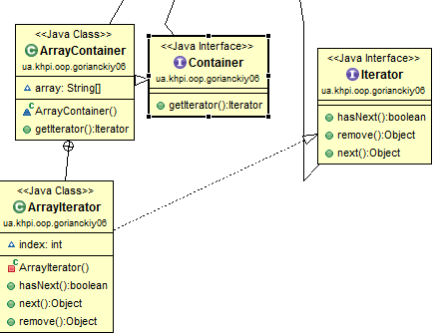

Рисунок 2

3.Результат:





Рисунок 1- результат внесення даних

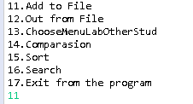

Рисунок 2 – Внесення даних в файл

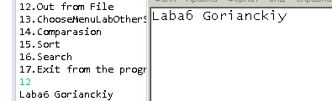

Рисунок 3 – Результат після виведення даних з файлу

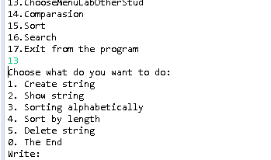

Рисунок 4 – Робота з функціями одногрупника

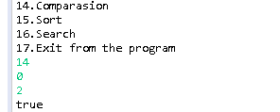

Рисунок 5 - Порівняння елементів

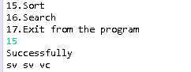

Рисунок 6 – Сортування по алфавіту

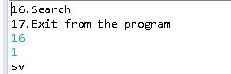

Рисунок 7 – Знаходження елементу по індексу

ВИСНОВОК

При виконанні цієї лабораторної роботи були набуті навички роботи з кодом іншого студенту,сортування,порівняння та пошук елементів в контейнері та ввод та вивід даних в файл.